***Мастер-класс по правилам дорожного движения среди 3-х классов!***

**С 01.12. по 25.12.2015 года в нашей школе прошла декада начальной школы. Ребята 3В класса приняли активное участие. 4 декабря 2015 года в актовом зале школы учащиеся 3В класса под руководством Валитовой Р.А. провели мастер-класс по правилам дорожного движения среди обучающихся 3-х классов.**

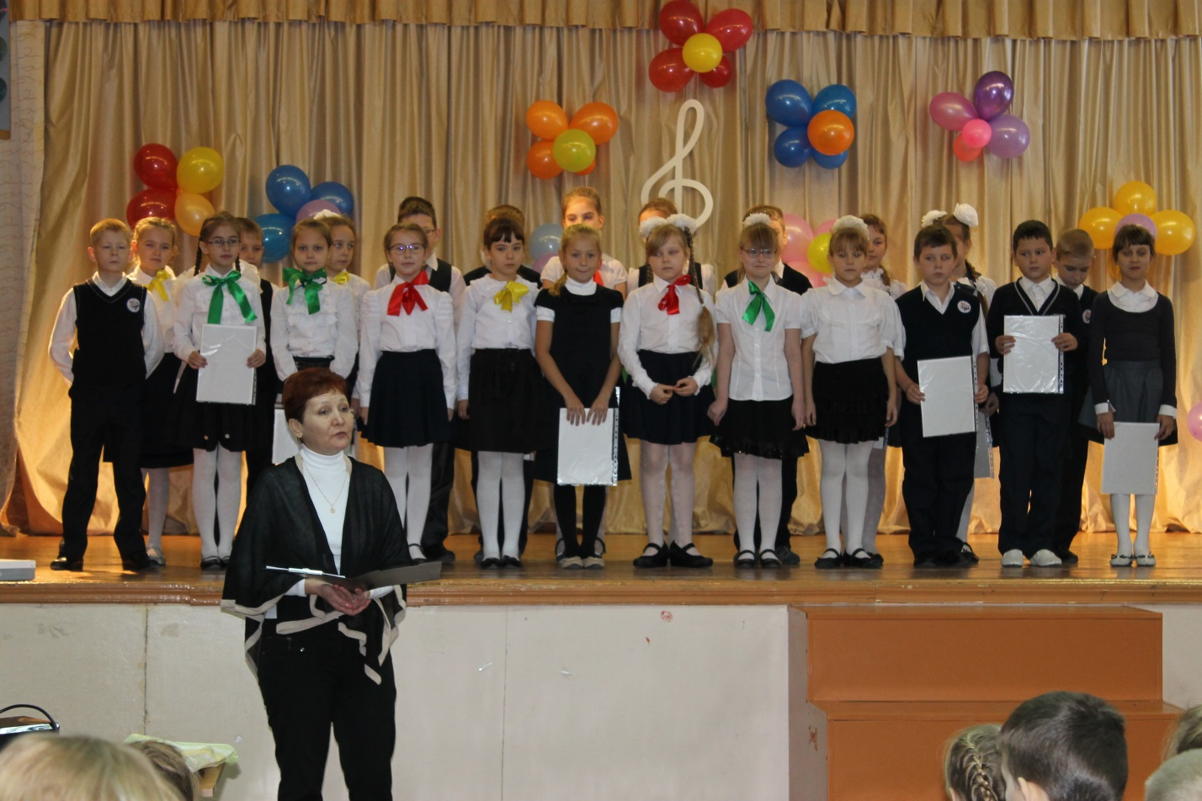

**14 декабря с правилами дорожного движения познакомились первоклассники.**

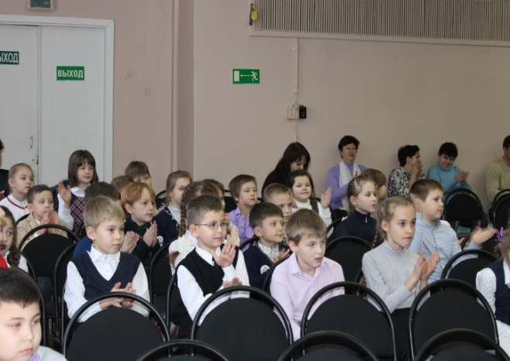 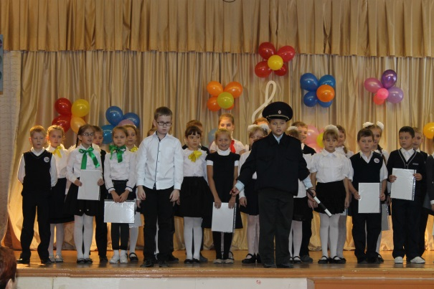

**Ребята выполняли поручения инспектора ГАИ, помогли ученику Незнайкину попасть домой, соблюдая правила дорожного движения.**

**Ребята читали стихи о дорожных знаках.**

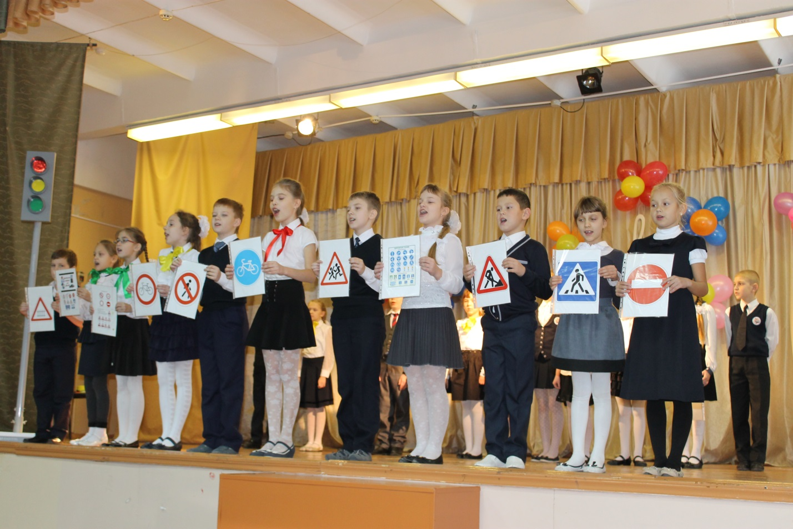

**Первоклассники познакомились с ребятами, которые соблюдают правила дорожного движения и не прислушиваются к советам Вредины.**

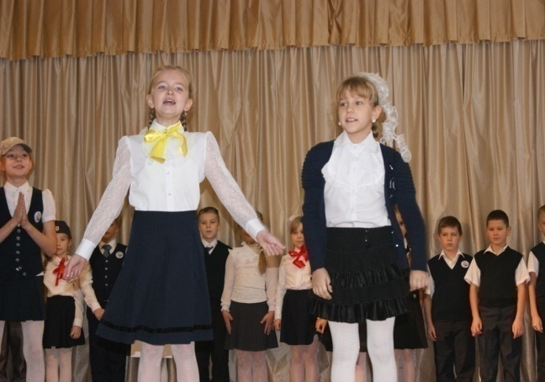 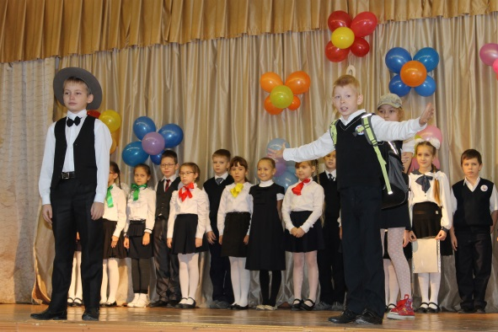

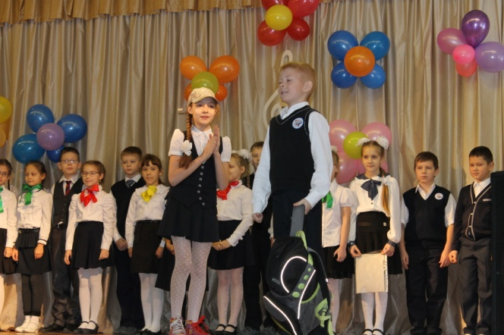 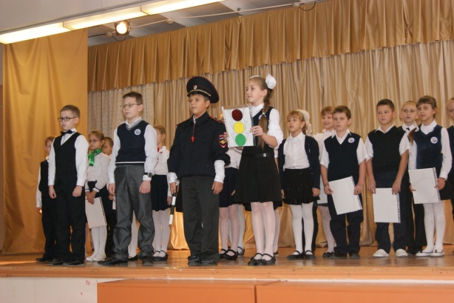

**Весь зал подпевал песню «Светофор», а девочки порадовали замечательным танцем.** 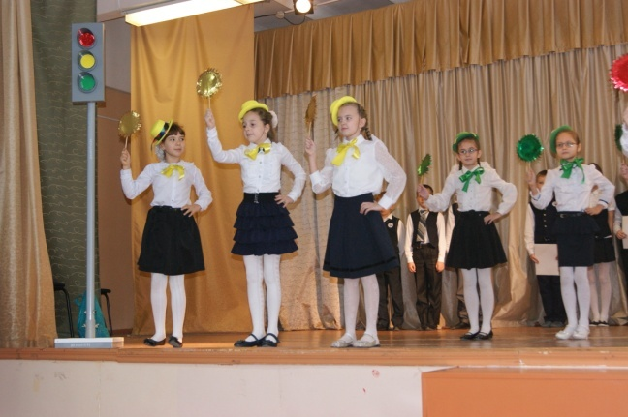 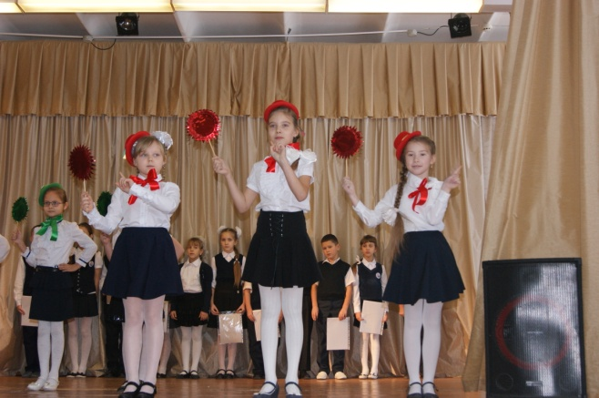

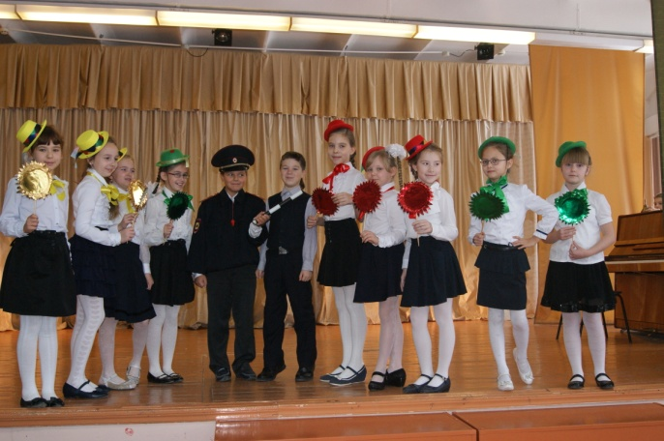 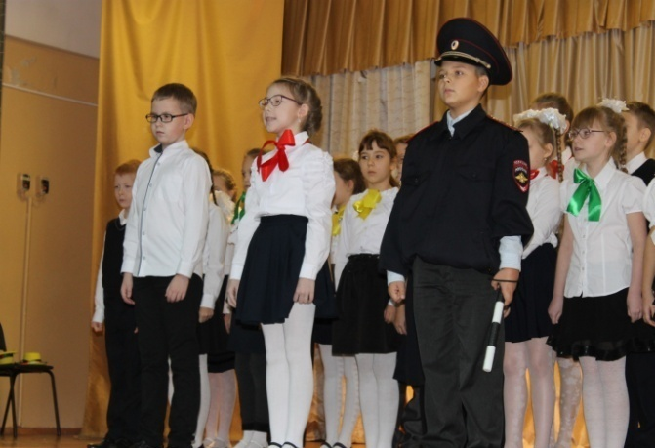

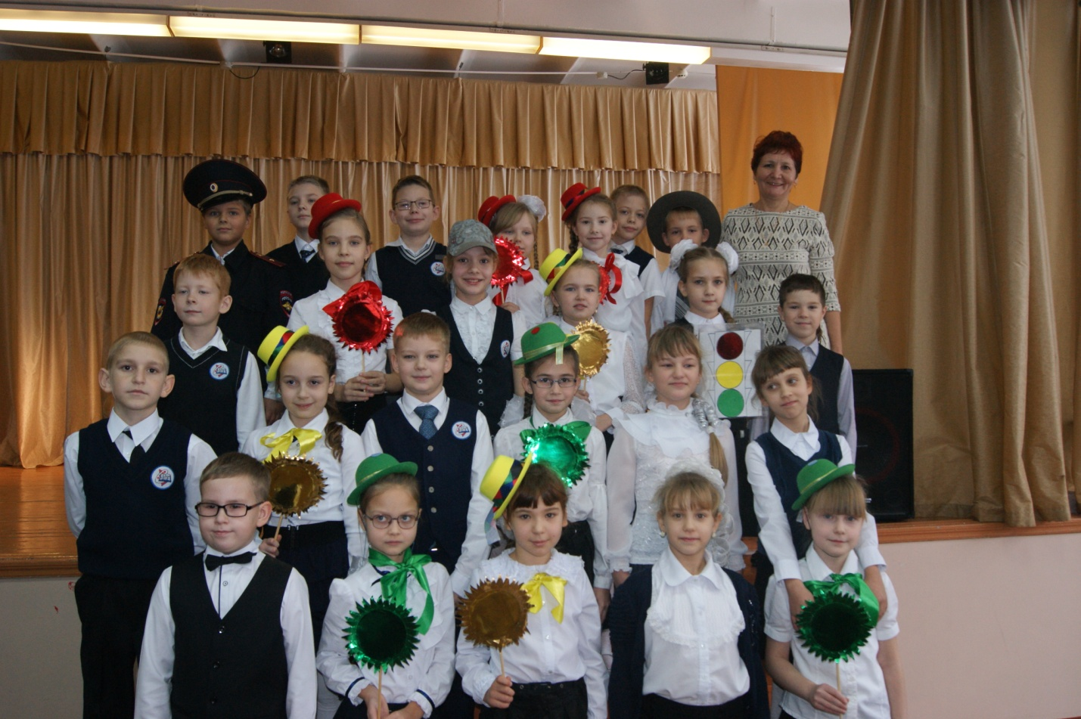

**Замечательный праздник получился для ребят!**

**Классный руководитель: Валитова Р.А.**